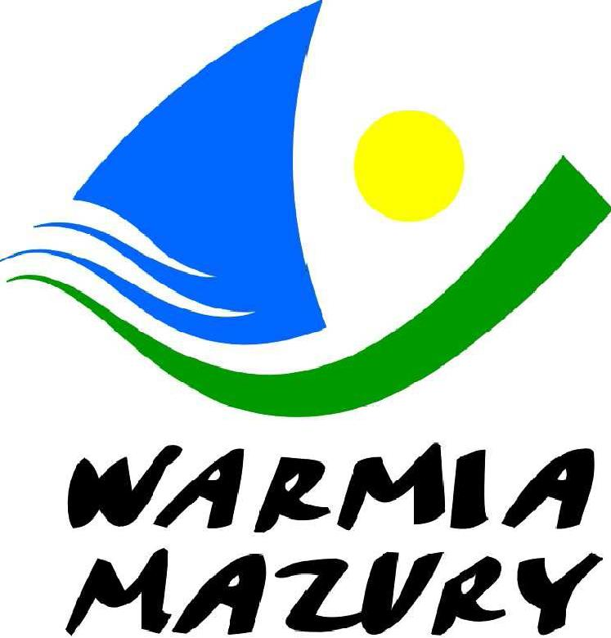
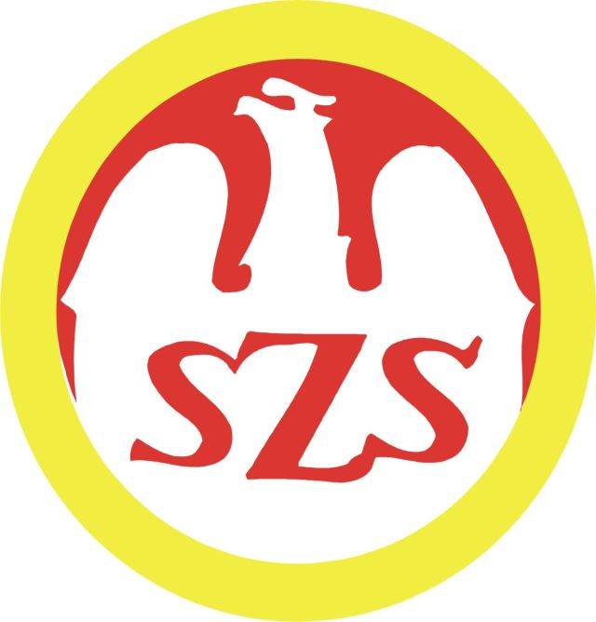
Unihokej dziewcząt SP
Finał – 24.04.2014 Elbląg

Wyniki grupy A: Wyniki grupy B:
SP Godkowo – SP Żabi Róg 0 : 1 SP Orzysz – SP Skarlin 3 : 1
SP Godkowo – SP 15 Elbląg 4 : 1 SP Orzysz – SP 19 Elbląg 6 : 1
SP Żabi Róg – SP 15 Elbląg 2 : 0 SP Skarlin – SP 19 Elbląg 1 : 0

Tabela grupy A: Tabela grupy B:
1m. SP Żabi Róg 4 pkt. 3 : 0 bramki 1m. SP Orzysz 4 pkt. 9 : 2 bramki
2m. SP Godkowo 2 pkt. 4 : 2 2m. SP Skarlin 2 pkt. 2 : 3
3m. SP 15 Elbląg 0 pkt. 1 : 6 3m. SP 19 Elbląg 0 pkt. 1 : 7

Wyniki spotkań półfinałowych:
SP Żabi Róg – SP Skarlin 3 : 1
SP Godkowo – SP Orzysz 0 : 3

Mecze o miejsca:
o miejsce 5-6 SP 15 Elbląg – SP 19 Elbląg 2: 0
o miejsca 3-4 SP Skarlin – SP Godkowo 0 : 3
o miejsca 1-2 SP Żabi Róg – SP Orzysz 0 : 2

Ostateczna kolejność:
I m-ce SP Orzysz
II m-ce SP Żabi Róg
III m-ce SP Godkowo
IV m-ce SP Skarlin
V m-ce SP Nr 15 Elbląg
VI m-ce SP Nr 19 Elbląg

Skład złotych medalistek: SP Orzysz: Brożek Zofia, Kupka Oliwia, Rybasow Julita, Hukaluk Julia, Jakubczyk Adrianna, Faryn Karolina, Prasał Gabriela, Żuber Maja, Ferenc Katarzyna, Chylińska Wiktoria, Jażdżewska Martyna, Kleczkowka Emilia, Drabent Sylwia, Giglewicz Wiktoria
opiekunowie: Marek Dancewicz, Szymon Król

Skład srebrnych medalistek: SP Żabi Róg: Chodup Gabriela, Powierża Aleksandra, Walecka Maja, Suchocka Anita, Wiśnik Amelia, Sienkiewicz Aleksandra, Mozol Marzena, Hochherz Marta, Mikołajczyk Justyna, Kostrzewa Wiktoria, Juzak Oliwia
opiekun: Marcin Zmiarowski

Skład brązowych medalistek: SP Godkowo: Anucińska Aleksandra, Sadowska Maja, Sikora Monika, Senyszyn Paulina, Niziołek Kamila, Kalińska Natalia, Ławrowska Angelika, Piekarska Monika, Głowacka Natalia, Bereżańska Klaudia, Kucej Weronika, Basarab Wiktoria, Piotrowska Patrycja
opiekun: Michał Dudtkiewicz

Zawody były realizowane przy wsparciu finansowym Samorządu Województwa Warmińsko-Mazurskiego.

